VÝROBEK, MATERIÁL | EFEKTIVNÍ LIKVIDACE ODPADU
nedopalek od cigarety
kožená obuv
žvýkačka
bavlněné látky
papír
baterie
slupky od pomeranče
hliníkové plechovky
igelitové tašky
skleněné lahve

VÝROBEK, MATERIÁL | EFEKTIVNÍ LIKVIDACE ODPADU
nedopalek od cigarety
kožená obuv
žvýkačka
bavlněné látky
papír
baterie
slupky od pomeranče
hliníkové plechovky
igelitové tašky
skleněné lahve

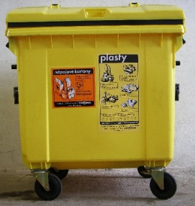  PLASTY |  | 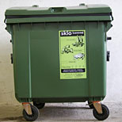  SKLO | 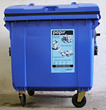  PAPÍR |  | 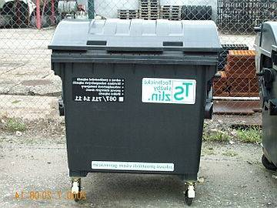  SMĚSNÝ KOMUNÁLNÍ ODPAD

